Nama : Tri Cahya Fitriansyah

ID Kegiatan : 656471

Kelas : FSWD A

Asal Kampus : Universitas Muhammadiyah Cirebon

Homework - Javascript & Version Control

Tampilan script code week 4.js

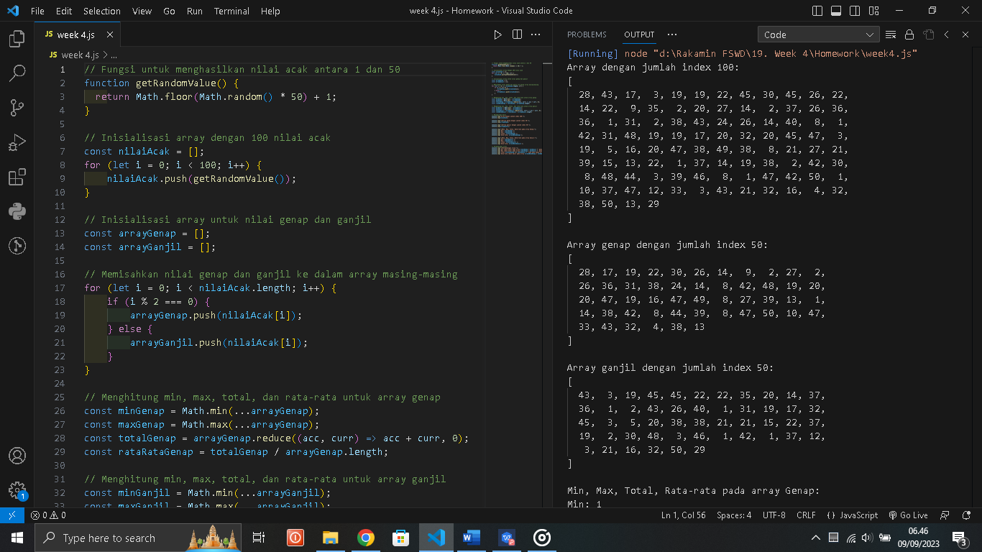

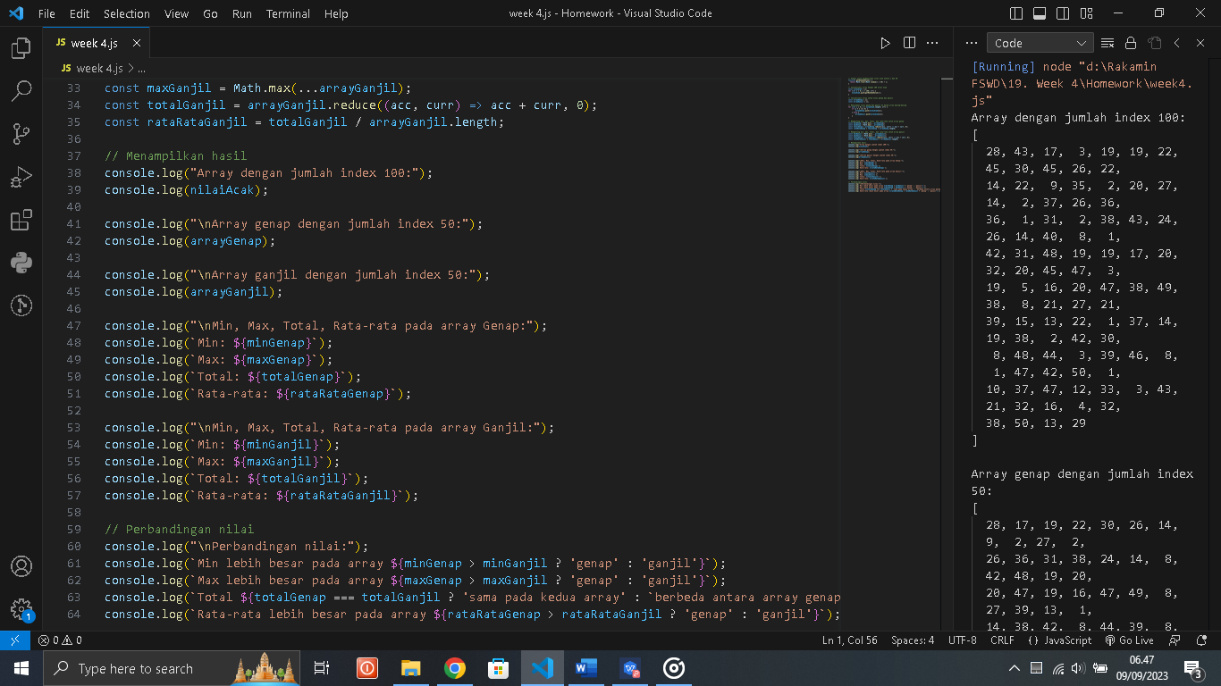

Array dalam jumlah index 100

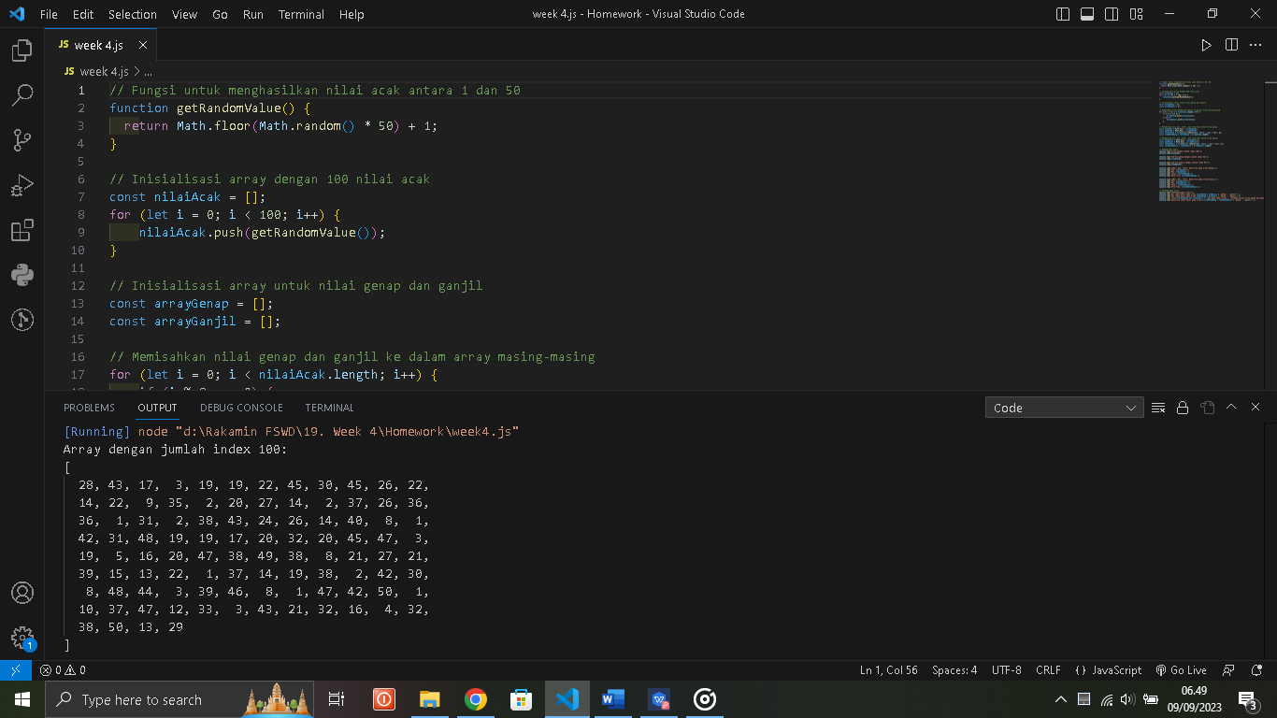

Array genap dengan jumlah index 50

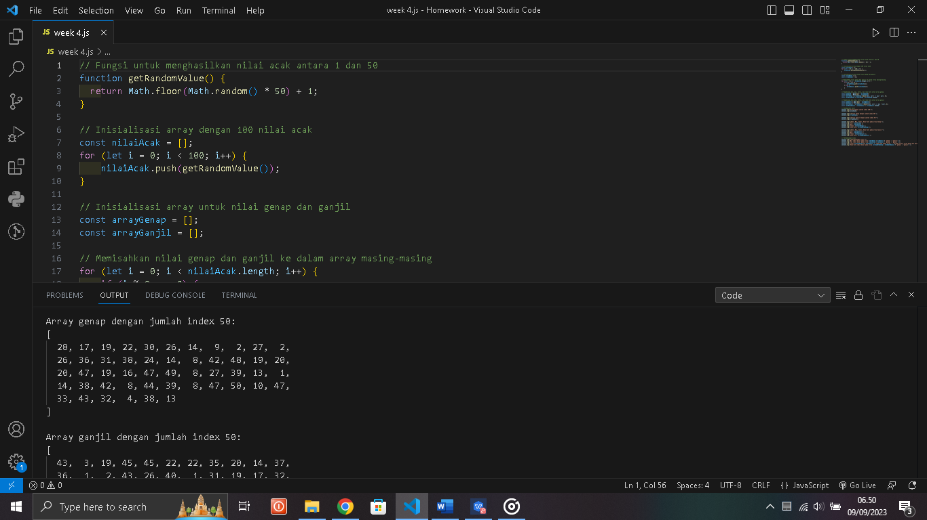

Array ganjil dengan jumlah index 50

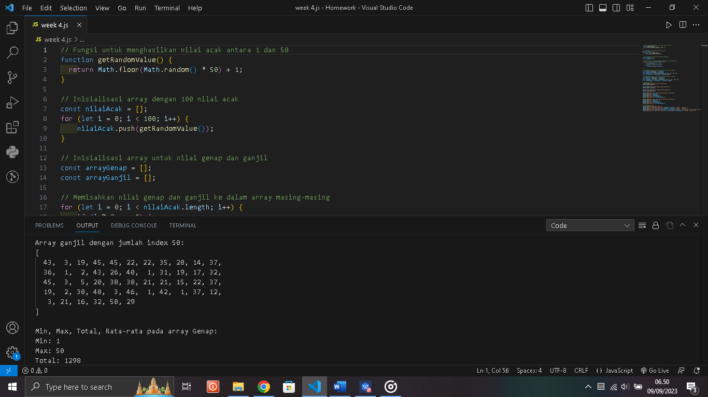

Min, Max, Total, Rata rata pada setiap array (genap dan ganjil)

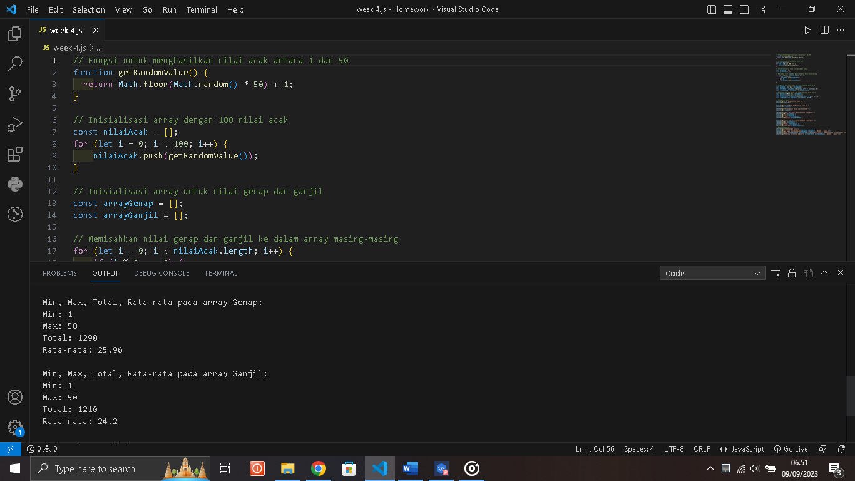

Perbandingan nilai min, max, total dan rata rata

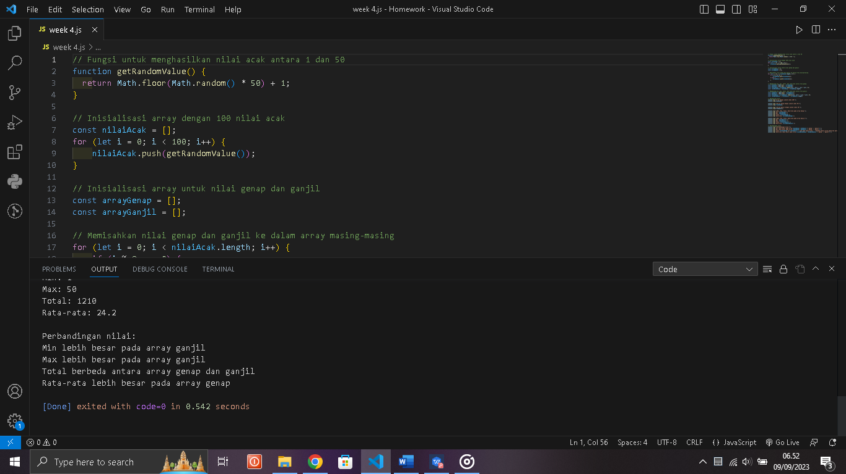

Link Repository Github : https://github.com/tricahyaf/TriCahya_Rakamin